РЕФЕРАТ
Отчёт 37 с., 6 рис., 6 табл., источников, прил.
Объект разработки — программный компонент, управляющий охранной сигнализацией.
Цель работы — разработка программного модуля для управления устройством охранной сигнализации в программном комплексе интеграции оборудования.
Программный модуль разрабатывается исходя из: протокола взаимодействия с устройством, протокола взаимодействия с системой сбора и обработки информации, интерфейсов программного ядра системы.
В результате работы разработан программный модуль и сценарий модульного тестирования.
Программный модуль и будет интегрирован в систему охранной сигнализации.

Содержание

1 Определения 5
2 Обозначения и сокращения 7
3 Введение 8
4 Основная часть 9
4.1 Обзор работ связанных с УИР 9
4.1.1 Унифицированный протокол взаимодействия с ССОИ 9
4.1.2 Протокол взаимодействия с КНЦ 12
4.2 Обзор инструментальных средств 14
4.2.1 Язык программирования Java 14
4.2.2 Библиотека для модульного тестирования Junit 15
4.2.3 Библиотека журналирования Log4j 15
4.2.4 Система контроля версий и сборка проектов 16
4.3 Проектирование программного модуля 18
4.3.1 Описание модели датчика 18
4.3.2 UML диаграммы 20
4.4 Проектирование тестового сценария 22
4.4.1 Mock-объекты 22
4.4.2 Тестирование загрузки и выгрузки объекта класса датчика 22
4.4.3 Тестирование реакции при поступление тревоги 22
4.4.4 UML диаграммы 22
4.5 Программная реализация 23
4.6 Результаты модульного тестирования 23
5 Заключение 23

Определения
В настоящем отчете об УИР применяют следующие термины с соответствующими определениями :
Ant-Engine — утилита для автоматизации процесса подготовки к сборке проекта (Например, разрешение зависимостей проекта от библиотек);
Артефакты — набор файлов, которые не компилируется в рамках текущего проекта, но необходимы для работы программы (Например, библиотеки предназначенные для конкретной платформы (динамически линкуемые, с расширением .dll, .so) или файлы данных (конфигурационные));
Библиотечный файл — скомпилированные исходные коды (файлы с расширением .jar), не подлежащие компиляции при сборке проекта, реализующие функционал, используемый в нескольких проектах;
Динамический параметр — шаблонный параметр, который в процессе конфигурирования заполняется значением, зависящим от конфигурируемого компонента, что позволяет для разных приложений использовать один и тот же шаблон, но в результате инсталляции будут получены конфигурационные файлы с одинаковой структурой, но с различными значениями параметров;
Дистрибутив — это файл, содержащий в себе исполняемую программу, готовую к установке на компьютер, управляющий системой;
Инструментальный компьютер — предназначен для выполнения процедур компиляции программного обеспечения и анализа исходного кода;
Контекст комплекса — пространство параметров комплекса, сохраняемых в едином файле-реестре;
Конфигурационные файлы — текстовые файлы, используемые приложениями для хранения конфигурационных параметров;
Модуль — набор исходных кодов проекта, который может компилироваться отдельно;
Платформа — множество аппаратно-программных конфигураций;
Проект — совокупность файлов с исходным кодом, набором артефактов и файлами для среды разработки, с помощью которых возможно получение всех необходимых выходных файлов (исполняемые, конфигурационные, справочные, установочные, ресурсные, библиотечные и т. д.) программного компонента или его части;
Рабочая копия — локальное дерево папок, содержащее проект, извлеченный из SVN;
Релиз — выходная структура проекта, содержащая все необходимые файлы (исполняемые, конфигурационные, справочные, установочные, ресурсные, библиотечные и т. д.), а так же наборы дополнительных программ и служебных утилит, необходимых для сборки на их основе дистрибутива и/или установки этих файлов на компьютере пользователя и последующей эксплуатации;
Файл-реестр (или реестр) — особый XML-документ, который содержит все значения всех шаблонных параметров, описанных в шаблонных файлах;
Файл-реестр по умолчанию — файл-реестр, содержащий заводские значения параметров;
Шаблонные файлы (или шаблоны) — текстовые файлы, являющиеся "исходными" для создания на их основе конфигурационных файлов, скриптов, и прочих видов текстовых документов, путем замены содержащихся в этих исходных файлах специальным образом сформированных параметров на значения, хранящиеся в файле-реестре;
Шаблонный параметр — особым образом заданный подстановочный параметр, содержащийся в шаблонном файле, чьё значение определено в файле-реестре;
Mock-объект — объект, реализующий заданные аспекты моделируемого программного окружения. Это фиктивная реализация интерфейса, предназначенная исключительно для тестирования.

Обозначения и сокращения
SVN — централизованная система управления версиями файлов;
АПИ — аппаратно-программный интерфейс;
АРМ — автоматизированное рабочее место;
ИК СФЗ — интегрированный комплекс средств и систем физической защиты;
КИТСФЗ — комплекс инженерно-технических средств и систем физической защиты;
КНЦ — концентратор датчиков;
КСА — комплекс средств автоматизации;
ЛВС — локальная вычислительная сеть;
ПУ — процессор управления;
СКУД — система контроля и управления доступом;
СОС — система охранной сигнализации;
СПО — специальное программное обеспечение;
ССОИ — система сбора и обработки информации;
СУДОС — система управления доступом и охранной сигнализацией;
ТС — техническое средство;
JDK — Java development kit (комплект разработки на Java);
JVM — Java virtual machine (виртуальная машина Java);
КЗ — короткое замыкание;
КОП — Код команды (код операции);
КОТ — Код команды ответа (код ответа);

Введение
Данная учебно-исследовательская работа заключается в разработке программного модуля, управляющего устройством в охранной системе. Разработка ведется исходя из:
- Протокола взаимодействия с устройством;
- Протокола взаимодействия с ССОИ;
- АПИ.
Протокол взаимодействия с устройством в данной системе унифицирует взаимодействие с различными типами охранных датчиков. Компонент разрабатывается с учётом интеграции в программный комплекс АПИ и взаимодействия с ССОИ.

Основная часть

Обзор работ связанных с УИР

Унифицированный протокол взаимодействия с ССОИ
Данный протокол необходим для унификации подключения контроллеров технических средств ИК СФЗ различных производителей к ССОИ КИТСФЗ.[1]

Аппаратно-программные интерфейсы
АПИ используются для подключения контроллеров технических средств СФЗ к ССОИ. АПИ имеет в своем составе аппаратный модуль, реализующий физический интерфейс подключения контроллера (RS-232, RS-485, RS-422, CAN и т.п.) и СПО АПИ. СПО АПИ должно[1]:
- обеспечивать обмен с ССОИ через ЛВС по унифицированному протоколу верхнего уровня;
- обеспечивать обмен информацией с контроллерами ТС через аппаратный интерфейс по специализированному протоколу ТС.
Платформой для установки АПИ являются ПУ, входящие в состав ССОИ. В ССОИ процессоры управления включены в состав КСА пунктов управления и участков контроля. ПУ представляет собой необслуживаемый компьютер с круглосуточным режимом работы. В ПУ устанавливаются (или подключаются) аппаратные модули АПИ, и на ПУ устанавливается СПО АПИ. На одном ПУ могут функционировать несколько АПИ. Обобщенная структурная схема АПИ приведена на рисунке 1.[1]
Рисунок 1- Обобщенная структурная схема АПИ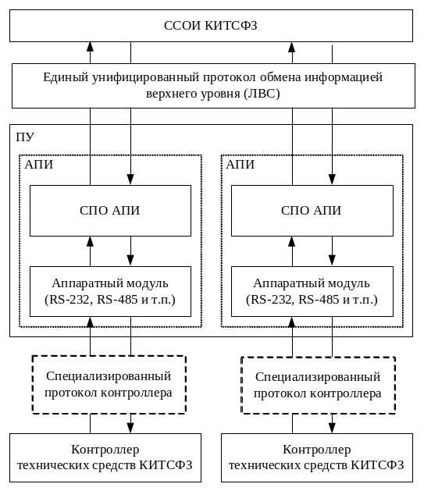

Понятие модели типа устройства
Для унификации взаимодействия с различным оборудованием в едином унифицированном протоколе обмена информацией используется понятие модели типа устройства. Модель типа устройства — это совокупность информации (характеристик) одного типа устройств (прибора, контроллера, шлейфа сигнализации, видеокамеры и т.п.). Между моделями поддерживается отношения родитель-потомок. Схема модели представлена на рисунке 2.
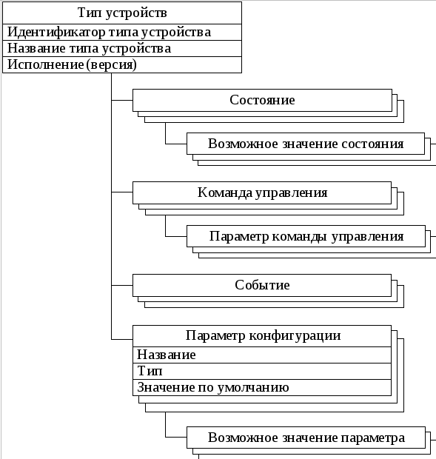Рисунок 2- Схема модели типа устройства

Модель типа устройства формируется производителем оборудования и передается в ССОИ по единому унифицированному протоколу верхнего уровня. Модель заносится в БД ССОИ, и в дальнейшем вся работа ССОИ с оборудованием строится на основе информации о модели устройства. АПИ является устройством, у которого есть дочерние типы устройств (например, порты RS-485), у которых в свою очередь есть свои дочерние типы устройств (например, контроллеры) и т. д.[1]

Варианты подключения технических средств СФЗ к ССОИ
ТС СФЗ должны подключаться к ССОИ по одному из следующих вариантов[1]:
- Если контроллер ТС имеет возможность подключения в локальную вычислительную сеть по транспортному протоколу TCP/IP, а программное обеспечение контроллер ТС реализует единый унифицированный протокол обмена информацией верхнего уровня, то контроллер ТС подключается напрямую в ЛВС ССОИ КИТСФЗ. В этом случае программное обеспечение ТС реализует функции АПИ. Модель оборудования при этом варианте формируется в контроллере ТС и передается в ССОИ по единому унифицированному протоколу обмена информацией верхнего уровня;
- Если ТС имеет возможность подключения по стандартным аппаратным интерфейсам (RS-232, RS-485, CAN и т.п.), то производителем контроллера ТС поставляется СПО АПИ, обеспечивающее обмен информацией с контроллером ТС через аппаратный интерфейс по специализированному протоколу с одной стороны и обмен с ССОИ через ЛВС по унифицированному протоколу верхнего уровня с другой стороны. СПО АПИ и стандартный аппаратный интерфейс устанавливается на ПУ, контроллер ТС подключается к стандартному аппаратному интерфейсу. Модель оборудования в этом случае формируется СПО АПИ и передается в ССОИ по единому унифицированному протоколу обмена информацией верхнего уровня;
- Если контроллер ТС подключается по уникальному аппаратному интерфейсу, то производителем контроллера ТС поставляется аппаратный интерфейсный модуль для подключения ТС к ПУ. Также, производителем контроллера ТС поставляются СПО АПИ, обеспечивающее обмен информацией с контроллером ТС через аппаратный интерфейс по специализированному протоколу с одной стороны и обмен с ССОИ через ЛВС по унифицированному протоколу верхнего уровня с другой стороны. СПО АПИ и аппаратный интерфейс устанавливается на ПУ, контроллер ТС подключается к аппаратному интерфейсу. Модель оборудования в этом случае формируется СПО АПИ и передается в ССОИ по единому унифицированному протоколу обмена информацией верхнего уровня.

Протокол взаимодействия с КНЦ
Упрощённая схема физического подключения представлена на рисунке 3.
Рисунок 3: Схема физического подключения датчиков

В данном параграфе будет описана часть протокола прикладного уровня взаимодействия между управляющим компьютером и КНЦ, которая касается сбора информации от датчиков.
Система команд блока КНЦ обеспечивает управление датчиками (максимальное число датчиков в аппаратной конфигурации — 16). Сокращённая система команд прикладного уровня приведена в таблице 1.[2]
В команде 77 биты первых двух байтов соответствуют текущим состояниям датчиков (В1 - датчики 1-8, начиная с младших битов; В2 – датчики 9-16, начиная с младших битов). Значение бита, равное 0, соответствует состоянию «Норма». Значение бита, равное 1, соответствует состоянию «Тревога». Состояние сохраняется в случае отсутствии связи с управляющим компьютером[2].
В командах 74, 76 единичные биты первых двух байтов соответствуют событиям изменения состояний датчиков (В1- датчики 1-8, начиная с младших битов; В2 – датчики 9-16, начиная с младших битов), для команды 74 из «Нормы» в «Тревогу», для команды 76 из «Тревоги» в «Норму»[2].
В командах 74, 77 биты третьего и четвертого байтов дают уточнения для состояния «Тревога» (команда 77), перехода в состояние «Тревога» (команда 74). Для значений битов, равных 1 в первом и втором байтах, соответствующие биты в третьем и четвертом байтах имеют значения, равные 0, для «КЗ» и 1 для «Обрыва»[2].
Команды 74, 76 приходят в результате возникновения события. Команда 77 по запросу от управляющего компьютера[2].
Аппаратная конфигурация датчиков предполагает, что они всегда находятся под охраной[2].

Таблица 1- Команды прикладного уровня
КОП | Посылки от концентратора | КОТ | Посылки на концентратор
74 | Новая тревога  В1(младш.датч.), В2(старш.датч.) –  (бит=1 – соотв. датчик перешел в состояние «Тревога»)  В3(младш.датч.), В4(старш.датч.) –  (бит=1 – «Обрыв», бит=0 – «КЗ»)
76 | Пропадание тревоги  В1(младш.датч.), В2(старш.датч.) –  (бит=1 – соотв. датчик перешел в состояние «Норма»)
77 | Текущее состояние датчиков  В1(младш.датч.), В2(старш.датч.) –  (бит=1 – соотв. датчик находится в состоянии «Тревога»)  В3(младш.датч.), В4(старш.датч.) –  (бит=1 – «Обрыв», бит=0 – «КЗ») | 77 | Запрос текущего состояния датчиков
80 | Информация о параметрах концентратора  В1 — тип системы;  В2 — значение, считываемое с перемычек (техническая информация, для пусконаладочных работ);  В3 — конфигурация датчиков (младш.:1-8)(1-есть/0-нет);  В4 — конфигурация датчиков (старш.: 9-16) (1-есть/0-нет). | 80 | Запрос информации о параметрах концентратора

Обзор инструментальных средств

Язык программирования Java
Для разработки программного модуля используется язык программирования Java. Java — объектно-ориентированный язык программирования, разработанный компанией Sun Microsystems (в последующем приобретённой компанией Oracle). Приложения Java обычно компилируются в специальный байт-код, поэтому они могут работать на любой виртуальной Java-машине (JVM) вне зависимости от компьютерной архитектуры[3]. Выделим существенные преимущества Java:
- Автоматическое управление сборкой мусора;
- Кроссплатформенность;
- Набор стандартных классов-коллекций (строки, массивы, карты);
- Встроенные в язык средства создания многопоточных программ.
Основные недостатки Java:
- Высокое потребление памяти, по-сравнению с аналогичной программой на C++;
- Низкая скорость работы приложений.
В текущей работе используется JDK версии 1.6.0u13. При разработке используется интегрированная среда разработки IntelliJ IDEA. IDEA предлагает удобные средства для:
- Рефакторинга исходного кода;
- Работы с системами контроля версий;
- Удобной логической организации Java приложений;
- Удобного запуска тестовых сценариев.

Библиотека для модульного тестирования Junit
JUnit — библиотека для модульного тестирования Java, которая предоставляет возможности удобной и гибкой организации тестовых сценариев. Модульное тестирование позволяет тестировать компоненты отдельно от других частей проекта. Среда разработки IDEA поддерживает простой запуск тестов с удобной настройкой параметров. В текущей работе используется Junit версии 4.8.2.
Гибкость в первую очередь обеспечивается унифицированным созданием фикстур. Фикстуры помогают многократно использовать программный код за счет правила, которое гарантирует исполнение определенной логики до или после исполнения теста[4].

Библиотека журналирования Log4j
Разрабатываемый программный компонент интегрируется в систему управления охранной системой. К этой системе предъявляется требование ведение журналов, содержащих важную информацию о работе программы, необходимой для диагностики и локализации неисправностей и ошибок. Для решения этой задачи используется библиотека Log4j версии 1.2.12. Её основным преимуществом является гибкость настроек, которые хранятся в специальном конфигурационном файле log4j.xml. При необходимости можно легко изменить логику ведения журналов не меняя исходный код проекта.
Журналирование заключается в вызове методов объекта класса Logger, отвечающих за нужный приоритет, и передаче в параметрах сообщения. В используемой библиотеке определены следующие приоритеты[5]:
- FATAL — произошла фатальная ошибка - у этого сообщения наивысший приоритет;
- ERROR — в программе произошла ошибка;
- WARN — предупреждение в программе что-то не так;
- INFO — просто полезная информация;
- DEBUG — детальная информация для отладки;
- TRACE — наиболее полная информация. трассировка выполнения программы. Наиболее низкий приоритет.
Логика ведения журналов описывается с помощью аппендеров. Аппендер — объект, который определяет: что нужно делать с журналируемыми сообщениями[5].

Система контроля версий и сборка проектов
Инфраструктура, обеспечивающая разработку программной системы и, в частности программного модуля, представлена на рисунке 4. Сервер приложений – компьютер, предоставляющий набор сервисов, необходимых при разработке программного обеспечения. Сервис — гостевая операционная система, запущенная в виртуальной машине Vmware Workstation, в которой запускается основное приложение. Примером основного приложения являются: система контроя версий SVN, система автоматизированной промышленной сборки Teamcity.
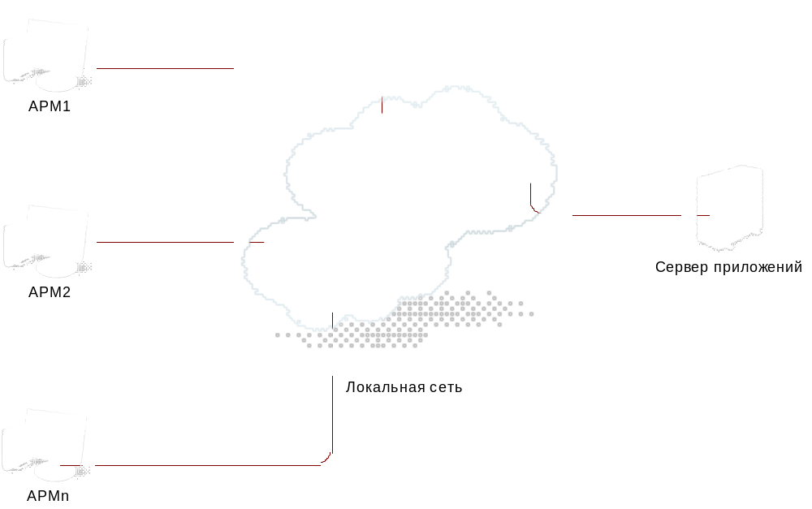Рисунок 4- Инфраструктура разработки ПО

Система контроля версий
Как уже было отмечено проект и артефакты хранятся на специальном сервере приложений с установленным сервисом SVN, который позволяет управлять файлами и каталогами, а также сделанными в них изменениями во времени. Это позволяет восстановить более ранние версии данных и даёт возможность изучить историю всех изменений. При необходимости работы с проектом, его следует извлечь из SVN или обновить ранее извлеченную рабочую копию[6].
В таблице 2 приведена схема директорий хранилища SVN.
Таблица 2- Схема хранилища SVN
Путь | Описание
/ | Корневая папка svn-хранилища
/ DocRepo | Документация
/ LibRepo | Хранилище библиотек
/ ModuleRepo | Хранилище модулей
/ ProjectRepo | Хранилище проектов

Сборка и компиляция проектов
Используются следующие варианты сборки проектов:
- Сборка на локальном компьютере. Данный метод используется только при разработке. Перед сборкой выполняются подготовительные действия, такие как загрузка библиотечных и конфигурационных файлов, от которых зависит собираемый проект. Эти действия выполняются с помощью программы Ant-Engine. Далее производится компиляция проекта.
- Сборка на удалённом инструментальном компьютере с помощью системы Teamcity. Это так называемая промышленная сборка программы. Данный метод используется для автоматизированной сборки готовой к использованию системы.

Проектирование программного модуля

Описание модели датчика
В таблице 3 представлены команды от ССОИ к программному модулю датчика.
Таблица 3- Команды от ССОИ
Порядковый номер | Команда | Параметры | Описание команды
- | Запрос состояния устройства | - | Запрос состояния устройства
- | Постановка устройства под охрану | - | Постановка устройства под охрану
- | Снятие устройства с охраны | - | Снятие устройства с охраны
0 | Разблокировать | - | Разрешает поступление тревог от датчика
1 | Блокировать | - | Блокирует поступление тревог от датчика

В таблице 4 представлены события, которые могут быть сгенерированы в ходе работы модуля датчика.
Таблица 4- События датчика
Событие | Описание
Тревога | Тревога от устройства
Нет тревоги | Нет тревоги

В таблице 5 перечислены состояния датчика и их возможные значения.

Таблица 5- Состояния датчика
Состояние | Значения
Режим загрузки | - Загрузка  - Выгрузка  - Загружено  - Выгружено
Функционирование | - Включение  - Выключение  - Выключено  - Исправно  - Неисправно  - Не определено
Охрана | - Да  - Нет  - Постановка  - Не определено
Тревога | - Да  - Нет  - Блокировано  - Не определено
По диагностике | - КЗ  - Обрыв  - Норма  - Не определено

В таблице 6 перечислены параметры датчика. Их можно изменять из ССОИ.

Таблица 6- Параметры датчика
Параметр | Значение по умолчанию | Возможные значения
Адрес | 1 | 1..16
Блокировка тревоги после загрузки | Выключено | - Включено  - Выключено

UML диаграммы
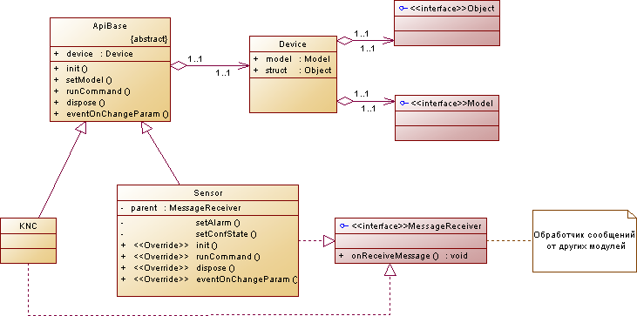Рисунок 5- Статическая схема классов

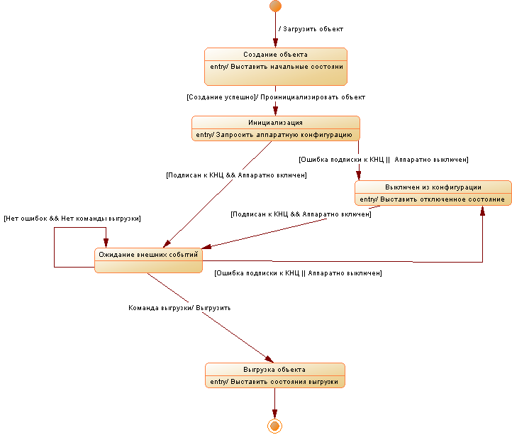Рисунок 6- Диаграмма состояний

Проектирование тестового сценария

Mock-объекты
Для тестирования необходим имитатор работы КНЦ.

Тестирование загрузки и выгрузки объекта класса датчика

Тестирование реакции при поступление тревоги

UML диаграммы
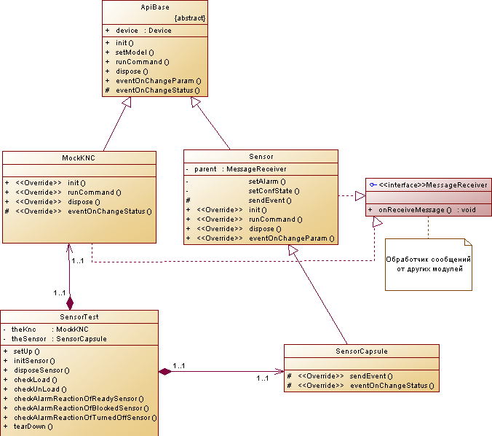Рисунок 7- Статическая диаграмма классов

Программная реализация
Программная реализация кода, управляющего датчиком, приведена в Приложении А. Программная реализация тестового сценария приведена в Приложении Б.

Результаты модульного тестирования
/*Скриншот*/
Содержимое журнального файла после запуска тестового сценария приведено в Приложении В.

Заключение

Список использованных источников

1) СТО 1.1.1.04.007.0814-2009. Единый унифицированный протокол обмена верхнего уровня [Текст].- Введ. 2009
2) Протокол обмена КНЦ.- согл. 17.05.2013.- 12 стр.
3) Java [Электронный ресурс]. – Режим доступа : интернет : http://ru.wikipedia.org/wiki/Java. Дата обращения 21.05.2013
4) Гловер Э. Переходим на JUnit 4 [Электронный ресурс]. – Режим доступа : интернет : http://www.ibm.com/developerworks/ru/edu/j-junit4/section4.html. Дата обращения 21.05.2013
5) Принцип работы логеров и аппендеров [Электронный ресурс]. – Режим доступа : интернет : http://www.log4j.ru/articles/UmlExample.html. Дата обращения 21.05.2013
6) Кунг С. , Онкен Л., Ларге С.. TortoiseSVN: Клиент Subversion для Windows: Версия 1.6.3.- 08.06.2009.- 231 стр.

Исходный код модуля Sensor
package ru.anis.Asbt.Device.Knc;
import org.apache.log4j.Logger;
import ru.anis.Algont.Commands.CPconfirmationType;
import ru.anis.Algont.Commands.CommandStatus;
import ru.anis.Algont.Commands.MHcontrolDeviceType;
import ru.anis.ApiTobol.ApiBase;
import ru.anis.ApiTobol.ApiConfigurator;
import ru.anis.ApiTobol.ApiDataSet.Model;
import ru.anis.ApiTobol.ApiDataSet.Param;
import ru.anis.ApiTobol.ApiServer;
import ru.anis.ApiTobol.CommonConst.DiagnosticConst;
import ru.anis.ApiTobol.CommonConst.SlaveConst;
import ru.anis.ApiTobol.Device.Device;
import ru.anis.ApiTobol.Messaging.MessageReceiver;

import java.io.Serializable;
import java.lang.annotation.ElementType;
import java.lang.annotation.Retention;
import java.lang.annotation.RetentionPolicy;
import java.lang.annotation.Target;
import java.math.BigInteger;

@Retention(RetentionPolicy.RUNTIME)
@Target(ElementType.METHOD)
@interface SetAlarmMethod {
}

/**
* Класс Sensor
* @author Barbashov Pavel
*/
public class Sensor extends ApiBase implements DiagnosticConst, MessageReceiver {
/*Consts*/
private static final Logger LOGGER = Logger.getLogger(Sensor.class);

private static final String PARAM_AFTER_LOAD_BLOCK = "Блокировка тревоги после загрузки";
private static final String PARAM_SENSOR_ADDRESS = "Адрес";

private static final String SINGLE_TEXT = "single";
private static final String FALSE_TEXT = "False";

private static final String COMMAND_DEV_STATE_QUERY = "Запрос состояния устройства";
private static final String COMMAND_SET_GUARD = "Постановка устройства под охрану";
private static final String COMMAND_UNSET_GUARD = "Снятие устройства с охраны";
private static final String COMMAND_BLOCK_ALARM = "Блокировать";
private static final String COMMAND_UNBLOCK_ALARM = "Разблокировать";

private static final String CONFIGURATION_ERROR_EVENT = "Ошибка конфигурации";

private final ru.anis.Asbt.Device.Knc.messages.QueryConfig
queryConfig = new ru.anis.Asbt.Device.Knc.messages.QueryConfig();
/*Fields*/
//private byte SensorAddr;
protected MessageReceiver parent = null;

/*Constructors*/
public Sensor(final Device devStruct) {
super(devStruct);
setCurrentState(FUNCTION_STATE, FunctionStateValue.PLAY_ON);
setCurrentState(LOAD_STATE, LoadStateValue.LOADING);
setCurrentState(GUARD_STATE, GuardStateValue.UNKNOWN);
setCurrentState(ALARM_STATE, AlarmStateValue.UNKNOWN);
setCurrentState(DIAGNOSTIC_STATE, DiagnosticStateValue.UNKNOWN);
LOGGER.debug("Объект класса датчика создан с идентификатором " + device.struct.getDeviceID());
}

/*Private Methods*/

/**
* Метод readyToHandleAlarm
*
* @return true, если модуль готов обработать тревоги от устройства
* false, если модуль не готов обработать тревоги от устройства
*/
private boolean readyToHandleAlarm() {
return !getCurrentState(ALARM_STATE).equals(AlarmStateValue.BLOCKING) &&
getCurrentState(FUNCTION_STATE).equals(FunctionStateValue.CORRECT) &&
getCurrentState(GUARD_STATE).equals(GuardStateValue.YES) &&
!getCurrentState(DIAGNOSTIC_STATE).equals(DiagnosticStateValue.UNKNOWN) &&
getCurrentState(LOAD_STATE).equals(LoadStateValue.LOAD);
}
/**
* Метод getParent
*
* @return ссылка на родительское устройство
*/
protected MessageReceiver getParent() {
if (parent == null){
ApiBase msrc = ApiConfigurator.getDevice(device.struct.getParentID());
if(msrc instanceof MessageReceiver){
parent = (MessageReceiver) msrc;
} else {
LOGGER.error(" ");
}
}
return parent;
}
private void setOffState() {
setCurrentState(FUNCTION_STATE, FunctionStateValue.OFF);
setCurrentState(LOAD_STATE, LoadStateValue.LOAD);
setCurrentState(GUARD_STATE, GuardStateValue.YES);
setCurrentState(ALARM_STATE, AlarmStateValue.UNKNOWN);
setCurrentState(DIAGNOSTIC_STATE, DiagnosticStateValue.UNKNOWN);
}
private String CurrentStatesToString(){
return FUNCTION_STATE + ": " +getCurrentState(FUNCTION_STATE) + "\n" +
LOAD_STATE + ": " +getCurrentState(LOAD_STATE) + "\n" +
GUARD_STATE + ": " +getCurrentState(GUARD_STATE) + "\n" +
ALARM_STATE + ": " +getCurrentState(ALARM_STATE) + "\n" +
DIAGNOSTIC_STATE + ": " +getCurrentState(DIAGNOSTIC_STATE);
}

protected void sendEvent(String event){
ApiServer.sendMessage(formatEvent(event));
}

/*Public Methods*/
/**
* Метод init() инициализирует объект датчика
* @param id - идентификатор устройства для которого вызвана инициализация
* @throws Exception
*/
@Deprecated
@Override
public void init(BigInteger id) throws Exception {
LOGGER.debug("Начинается инициализация датчика с идентификатором " + device.struct.getDeviceID());
LOGGER.info("Датчик с идентификатором " + device.struct.getDeviceID() + " загружен");

getParent().onReceiveMessage(device.struct.getDeviceID(),new ru.anis.Asbt.Device.Knc.messages.QuerySubscribe());
LOGGER.debug("Успешная подписка датчика с идентификатором " + device.struct.getDeviceID() +
" к устройству с идентификатором " + device.struct.getParentID());
/*Успешно подписались поэтому устанаваливаем следующие статусы: */
setCurrentState(FUNCTION_STATE, FunctionStateValue.PLAY_ON);
setCurrentState(LOAD_STATE, LoadStateValue.LOAD);
setCurrentState(GUARD_STATE, GuardStateValue.YES);
setCurrentState(ALARM_STATE, AlarmStateValue.UNKNOWN);
setCurrentState(DIAGNOSTIC_STATE, DiagnosticStateValue.UNKNOWN);
LOGGER.debug("Датчик с идентификатором "+ device.struct.getDeviceID() + " запросил свою конфигурацию");
getParent().onReceiveMessage(device.struct.getDeviceID(), new ru.anis.Asbt.Device.Knc.messages.QueryConfig()); /* Запросить конфигурацию*/
/*} catch (SubscriptionException e) {
setOffState();
LOGGER.error("Ошибка подписки датчика с идентификатором " + device.struct.getDeviceID() +
" к устройству с идентификатором " + device.struct.getParentID());
} */
}
/**
* Метод setModel() загружает модель в АПИ
* @param model
*/
public static void setModel(final ru.anis.ApiTobol.ApiDataSet.Model model) {
LOGGER.debug("Заполнение модели датчика");
/*Заполнение параметров модели*/
model.setParamArray(new Param[]{
checkParamInModel(
new String[]{
PARAM_SENSOR_ADDRESS, SINGLE_TEXT, "1", FALSE_TEXT
},
new String[]{
"1", "2", "3", "4", "5", "6", "7", "8", "9", "10", "11", "12", "13", "14", "15", "16"
}
),
checkParamInModel(
new String[]{
PARAM_AFTER_LOAD_BLOCK, SINGLE_TEXT, SlaveConst.OFF, FALSE_TEXT
},
null
)
});
/*Заполнение событий модели*/
model.setEventArray(
checkEventInModel(
model.getEventArray(),
new String[][]{
{
ALARM_EVENT, ALARM_EVENT, "0"
},
{
NO_ALARM_EVENT, NO_ALARM_EVENT, "0"
},
{
CONFIGURATION_ERROR_EVENT, CONFIGURATION_ERROR_EVENT, "0"
}
}
)
);
/*Заполнение статусов состояний*/
model.setStateArray(new Model.State[]
{
// Типовой статус загрузки
getLoadState(),

// Типовой статус функционирования
getFunctionState(),

checkStateInModel(GUARD_STATE,
"guard",
new String[]
{
GuardStateValue.YES,
GuardStateValue.NO,
GuardStateValue.PLAY,
GuardStateValue.UNKNOWN
}),

checkStateInModel(ALARM_STATE,
"alarm",
new String[]
{
AlarmStateValue.YES,
AlarmStateValue.NO,
AlarmStateValue.BLOCKING,
AlarmStateValue.UNKNOWN
}),

checkStateInModel(DIAGNOSTIC_STATE,
"diagnostic",
new String[]
{
DiagnosticStateValue.NORM,
DiagnosticStateValue.SHORT_CIRCUIT,
DiagnosticStateValue.TEAR_OFF,
DiagnosticStateValue.UNKNOWN
})
});
/*Заполнение команд*/
model.setCommandArray(new Model.Command[]{
checkComandInModel(new String[]{"StateQuery", COMMAND_DEV_STATE_QUERY, null}, null),
checkComandInModel(new String[]{"SetGuard", COMMAND_SET_GUARD, null}, null),
checkComandInModel(new String[]{"UnsetGuard", COMMAND_UNSET_GUARD, null}, null),
checkComandInModel(new String[]{"BlockAlarm", COMMAND_BLOCK_ALARM, null}, null),
checkComandInModel(new String[]{"UnblockAlarm", COMMAND_UNBLOCK_ALARM, null}, null)
});
LOGGER.debug("Завершение заполнения модели датчика");
}

/**
* Функция runCommand() реализует реакцию на команды с ССОИ
* @param mhdeviceControlType структура с командой и ее параметрами
* @return
*/
@Override
public CPconfirmationType runCommand(MHcontrolDeviceType mhdeviceControlType) {
String cmd = mhdeviceControlType.getCmdId();
if (cmd.equals(COMMAND_DEV_STATE_QUERY)) {
LOGGER.info("Датчик с идентификатором "+ device.struct.getDeviceID() +
" получил команду " + COMMAND_DEV_STATE_QUERY);
getParent().onReceiveMessage(device.struct.getDeviceID(), queryConfig);

} else if (cmd.equals(COMMAND_SET_GUARD)) {
LOGGER.warn("Датчик с идентификатором "+ device.struct.getDeviceID() +
" получил не поддерживаемую команду " + COMMAND_SET_GUARD);
} else if (cmd.equals(COMMAND_UNSET_GUARD)) {
LOGGER.warn("Датчик с идентификатором "+ device.struct.getDeviceID() +
" получил не поддерживаемую команду " + COMMAND_UNSET_GUARD);
/*Не поддерживаемая команда*/
} else if (cmd.equals(COMMAND_BLOCK_ALARM)) {
LOGGER.info("Датчик с идентификатором "+ device.struct.getDeviceID() +
" получил команду блокировки тревог");
setCurrentState(ALARM_STATE, AlarmStateValue.BLOCKING);
} else if (cmd.equals(COMMAND_UNBLOCK_ALARM)) {
LOGGER.info("Датчик с идентификатором "+ device.struct.getDeviceID() +
" получил команду разблокировки тревог");
setCurrentState(ALARM_STATE, AlarmStateValue.NO);
} else {
LOGGER.warn("Датчик с идентификатором "+ device.struct.getDeviceID() +
" получил не поддерживаемую команду");
}

if (getCurrentState(FUNCTION_STATE).equals(FunctionStateValue.CORRECT)){
return super.runCommand(mhdeviceControlType, CommandStatus.OK);
}
return super.runCommand(mhdeviceControlType, CommandStatus.NO_CONNECTION);
}
/**
* Метод dispose() выгружает датчик из АПИ
*/
@Deprecated
@Override
public void dispose() {
// try {
getParent().onReceiveMessage(device.struct.getDeviceID(), new ru.anis.Asbt.Device.Knc.messages.QueryUnSubscribe());
LOGGER.debug("Датчик с идентификатором " + device.struct.getDeviceID() +
" отписался от устройства с идентификатором " + device.struct.getParentID());
/* } catch (SubscriptionException e) {
LOGGER.error("Датчик с идентификатором " + device.struct.getDeviceID() +
" не смог отписаться от устройства с идентификатором " + device.struct.getParentID());
} finally {
*/
super.dispose();
LOGGER.info("Датчик с идентификатором " + device.struct.getDeviceID() + " выгружен");
}
/**
* Метод setAlarm: устанавливает или сбрасывает состояние "Тревога", генерирует событие "Тревога" или "Нет тревоги",
* В случае тревоги устанавливает состояние "по диагностике" в КЗ или Обрыв
* В случае сброса тревоги устанавливает состояние "по диагностике" в Норма
* <p/>
* Если по каким-то причинам тревога не может быть обработана (см. фунцкию readyToHandleAlarm()),
* то пишется соответствующее сообщение в лог
*
* @param isAlarm == true - Тревога от датчика
* == false - Нет тревоги
* @param alarmType == true - КЗ
* == false - Обрыв
*/
@SetAlarmMethod
private void setAlarm(boolean isAlarm, boolean alarmType) {
boolean readyToHandleAlarm = readyToHandleAlarm();
if (isAlarm && readyToHandleAlarm) {

setCurrentState(ALARM_STATE, AlarmStateValue.YES);
if (alarmType == true) {
setCurrentState(DIAGNOSTIC_STATE, DiagnosticStateValue.SHORT_CIRCUIT);
LOGGER.info("Датчик с идентификатором " + device.struct.getDeviceID() + " в тревожном состоянии(КЗ)");
} else {
setCurrentState(DIAGNOSTIC_STATE, DiagnosticStateValue.TEAR_OFF);
LOGGER.info("Датчик с идентификатором " + device.struct.getDeviceID() + " в тревожном состоянии(Обрыв)");
}
sendEvent(ALARM_EVENT);
} else if (!isAlarm && readyToHandleAlarm) {
setCurrentState(ALARM_STATE, AlarmStateValue.NO);
setCurrentState(DIAGNOSTIC_STATE, DiagnosticStateValue.NORM);
sendEvent(NO_ALARM_EVENT);
LOGGER.info("Пропадание тревоги на датчике с идентификатором " + device.struct.getDeviceID());
} else if (isAlarm){
LOGGER.info("Тревога с датчика " + device.struct.getDeviceID() + " не может быть обработана.");
LOGGER.info("Текущие состояния:" + CurrentStatesToString());
} else {
LOGGER.error("Пропадание тревога на датчике " + device.struct.getDeviceID() + " не может быть обработано.");
LOGGER.error("Текущие состояния:" + CurrentStatesToString());
}
}

/**
* Метод setСonfState обрабатывает информацию о включении и выключении датчика. Устанавливает соответствующее состояние.
*
* @param isCorrect == true, если пришла команда, что датчик включен аппаратно (исправен)
* == false, если пришла команда, что датчик выключен аппаратно
*/
private void setСonfState(boolean isCorrect) {
if (isCorrect) {
LOGGER.info("Датчик с идентификатором " + device.struct.getDeviceID() + " включили в конфигурацию");
setCurrentState(FUNCTION_STATE, FunctionStateValue.CORRECT);
setCurrentState(DIAGNOSTIC_STATE, DiagnosticStateValue.NORM);
} else {
LOGGER.info("Датчик с идентификатором " + device.struct.getDeviceID() + " выключили из конфигурации");
setCurrentState(FUNCTION_STATE, FunctionStateValue.OFF);
setCurrentState(DIAGNOSTIC_STATE, DiagnosticStateValue.UNKNOWN);
}
}

/**
* Функция onReceiveMessage() реализует обработку сообщений от устройств, на которые подписан объект датчика
* @param id - идентификатор источника сообщения
* @param msg - сообщение
*/
@Deprecated
@Override
public void onReceiveMessage(Serializable id, Object msg) {
LOGGER.debug("Пришло сообщение от концентратора");
if (device.struct.getParentID().equals(id)) {
if (msg instanceof ru.anis.Asbt.Device.Knc.messages.SensorAlarm) {
setAlarm(((ru.anis.Asbt.Device.Knc.messages.SensorAlarm) msg).isAlarm(), ((ru.anis.Asbt.Device.Knc.messages.SensorAlarm) msg).getAlarmType());
} else if (msg instanceof ru.anis.Asbt.Device.Knc.messages.SensorConfigState) {
setСonfState(((ru.anis.Asbt.Device.Knc.messages.SensorConfigState) msg).isOn());
} else {
LOGGER.error("Не поддерживаемое сообщение от концентратора");
}
} else {
LOGGER.warn("Получено сообщение не от родительского устройства");
}
}
/**
* Метод eventOnChangeParam() обрабатывает изменение параметров. Изменить можно только параметр "Адрес датчика"
* @param paramName название
* @param oldValue старое значение
* @param newValue новое значение
*/
@Deprecated
@Override
public void eventOnChangeParam(String paramName, String oldValue, String newValue) {
if (paramName.equals(PARAM_SENSOR_ADDRESS)) {
//try {
if (setCurrentParam(paramName, newValue)) {
LOGGER.info("Адрес датчика с идентификатором " + device.struct.getDeviceID() + " сменился с " +
oldValue + " на " + newValue);
getParent().onReceiveMessage(device.struct.getDeviceID(), new ru.anis.Asbt.Device.Knc.messages.QueryUnSubscribe());
setOffState();
getParent().onReceiveMessage(device.struct.getDeviceID(), new ru.anis.Asbt.Device.Knc.messages.QuerySubscribe());
LOGGER.debug("Датчик с идентификатором " + device.struct.getDeviceID() + " успешно переподписан");
setCurrentState(FUNCTION_STATE, FunctionStateValue.PLAY_ON);
setCurrentState(LOAD_STATE, LoadStateValue.LOAD);
setCurrentState(GUARD_STATE, GuardStateValue.YES);
setCurrentState(ALARM_STATE, AlarmStateValue.UNKNOWN);
setCurrentState(DIAGNOSTIC_STATE, DiagnosticStateValue.UNKNOWN);
getParent().onReceiveMessage(device.struct.getDeviceID(), new ru.anis.Asbt.Device.Knc.messages.QueryConfig());
} else {
LOGGER.warn("Ошибка смены адреса датчика с идентификатором "+ device.struct.getDeviceID());
}
/* } catch (SubscriptionException e) {
LOGGER.error("Ошибка переподписки датчика с идентификатором " + device.struct.getDeviceID());
} */
} else {
LOGGER.info("Попытка изменения параметра "+ paramName +" у датчика с идентификатором " + device.struct.getDeviceID());
}
}}

Исходный код сценария тестирования
package ru.anis.Asbt.Device.Knc;
import org.apache.log4j.Logger;
import org.junit.*;
import ru.anis.Algont.Commands.MHcontrolDeviceType;
import ru.anis.ApiTobol.ApiDataSet.ApiDataSetDocument;
import ru.anis.ApiTobol.ApiDataSet.Model;
import ru.anis.ApiTobol.CommonConst.AlarmConst;
import ru.anis.ApiTobol.CommonConst.DeviceBaseStateConst;
import ru.anis.ApiTobol.CommonConst.DiagnosticConst;
import ru.anis.Asbt.Device.Knc.messages.SensorAlarm;
import ru.anis.Asbt.Device.Knc.messages.SensorConfigState;
import java.math.BigInteger;
/**
* Created by IntelliJ IDEA.
* User: Barb
* Date: 14.05.13
* Time: 14:10
* Класс SensorTest содержит тесты датчика КНЦ
* @author Barbashov Pavel
*/
public class SensorTest {
private static final Logger LOGGER = Logger.getLogger(SensorTest.class);
private static Sensor theSensor;
private static ru.anis.ApiTobol.ApiDataSet.ApiDataSetDocument config = null;
private static MockKnc16 theKnc;
private static final String xmlStr= "<?xml version=\"1.0\" encoding=\"UTF-8\"?>\n" +
"<ApiDataSet xmlns:xsi=\"http://www.w3.org/2001/XMLSchema-instance\" xsi:noNamespaceSchemaLocation=\"ApiDataSet_2008.xsd\">\n" +
" <LoadConfig producer=\"ФГУП СНПО Элерон\" objectId=\"44073070852589891594474271620633941051\">\n" +
"<Model _type_=\"ru.anis.Asbt.Device.Knc.Knc16\"\n" +
"type=\"КНЦ16\"\n" +
"model=\"1.0\">\n" +
"<ChildModel _type_=\"ru.anis.Asbt.Device.Knc.Sensor\"\n" +
"type=\"Датчик КНЦ\"\n" +
"model=\"1.0\">\n" +
"</ChildModel>\n" +
"</Model>\n" +
"</LoadConfig>\n" +
"</ApiDataSet>";
private boolean disposed;
private static final String knc16Id = "1";
private static final String sensorId = "2";
/**
* Функция setUp() инициализирует все, что нужно для проведения тестирования
* @throws Exception
*/
@BeforeClass
public static void setUp() throws Exception {
LOGGER.debug("Начало инициализации тестовой фикстуры\n");
config = ApiDataSetDocument.Factory.parse(xmlStr);

Model sensorModel = config.getApiDataSet().getLoadConfig().getModel().getChildModelArray(0);
Model kncModel = config.getApiDataSet().getLoadConfig().getModel();

Sensor.setModel(sensorModel);
MockKnc16.setModel(kncModel);

ru.anis.ApiTobol.ApiDataSet.Object sensorObject = ru.anis.ApiTobol.ApiDataSet.Object.Factory.newInstance();
sensorObject.setDeviceID(new BigInteger(sensorId));
sensorObject.setName("Датчик КНЦ");
sensorObject.setParentID(new BigInteger(knc16Id));
ru.anis.ApiTobol.Device.Device devInfoSensor = new ru.anis.ApiTobol.Device.Device();
devInfoSensor.model = sensorModel;
devInfoSensor.struct = sensorObject;

ru.anis.ApiTobol.ApiDataSet.Object knc16Object = ru.anis.ApiTobol.ApiDataSet.Object.Factory.newInstance();
knc16Object.setDeviceID(new BigInteger(knc16Id));
knc16Object.setName("КНЦ16");
knc16Object.setParentID(new BigInteger("0"));
ru.anis.ApiTobol.Device.Device devInfoKnc = new ru.anis.ApiTobol.Device.Device();
devInfoKnc.model = kncModel;
devInfoKnc.struct = knc16Object;

theKnc = new MockKnc16(devInfoKnc);
theSensor = new SensorCapsule(devInfoSensor,theKnc);
LOGGER.debug("Окончание инициализации тестовой фикстуры\n");
}

/**
* Функция initSensor() инициализирует объект датчика перед каждого теста
*/
@Before
public void initSensor() {
try {
theSensor.init(new BigInteger(sensorId));
disposed = false;
} catch (Exception e) {
disposed = true;
e.printStackTrace();
Assert.fail("Ошибка загрузки датчика");
}
}
/**
* Функция disposeSensor() выгружает объект датчика после каждого теста
*/
@After
public void disposeSensor() {
if (!disposed){
theSensor.dispose();
disposed = true;
}
}
/**
* Функция checkLoad() тестирует загрузку объекта датчика
*/
@Test
public void checkLoad() {
Assert.assertEquals(DeviceBaseStateConst.LoadStateValue.LOAD, theSensor.getCurrentState(DeviceBaseStateConst.LOAD_STATE));
}

/**
* Функция checkUnLoad() тестирует выгрузку объекта датчика
*/
@Test
public void checkUnLoad() {
theSensor.dispose();
disposed = true;
Assert.assertEquals(DeviceBaseStateConst.LoadStateValue.UNLOAD, theSensor.getCurrentState(DeviceBaseStateConst.LOAD_STATE));
}

/**
* Функция checkAlarmReactionOfReadySensor() тестирует реакцию датчика на поступление тревожного состояния в случае,
* если он готов обработать тревоги.
* */
@Test
public void checkAlarmReactionOfReadySensor() {
theSensor.onReceiveMessage(theKnc.device.struct.getDeviceID(), new SensorConfigState(true));
theSensor.onReceiveMessage(theKnc.device.struct.getDeviceID(), new SensorAlarm(true,true));
Assert.assertEquals(AlarmConst.AlarmStateValue.YES, theSensor.getCurrentState(AlarmConst.ALARM_STATE));
Assert.assertEquals(DiagnosticConst.DiagnosticStateValue.SHORT_CIRCUIT, theSensor.getCurrentState(DiagnosticConst.DIAGNOSTIC_STATE));
}

/**
* Функция checkAlarmReactionOfBlockedSensor() тестирует реакцию датчика на поступление тревожного состояния в случае,
* если он блокирован.
*/
@Test
public void checkAlarmReactionOfBlockedSensor() {
theSensor.onReceiveMessage(theKnc.device.struct.getDeviceID(), new SensorConfigState(true));
MHcontrolDeviceType mHcontrolDeviceType = MHcontrolDeviceType.Factory.newInstance();
mHcontrolDeviceType.setCmdId("Блокировать");
theSensor.runCommand(mHcontrolDeviceType);
theSensor.onReceiveMessage(theKnc.device.struct.getDeviceID(), new SensorAlarm(true,true));
Assert.assertEquals(AlarmConst.AlarmStateValue.BLOCKING, theSensor.getCurrentState(AlarmConst.ALARM_STATE));
Assert.assertEquals(DiagnosticConst.DiagnosticStateValue.NORM, theSensor.getCurrentState(DiagnosticConst.DIAGNOSTIC_STATE));
}

/**
* Функция checkAlarmReactionOfTurnedOffSensor() тестирует реакцию датчика на поступление тревожного состояния в случае,
* если он выключен из конфигурации
*/
@Test
public void checkAlarmReactionOfTurnedOffSensor() {
String cur_alarm_state = theSensor.getCurrentState(AlarmConst.ALARM_STATE);
String cur_diagnotic_state = theSensor.getCurrentState(DiagnosticConst.DIAGNOSTIC_STATE);
theSensor.onReceiveMessage(theKnc.device.struct.getDeviceID(), new SensorConfigState(false));
theSensor.onReceiveMessage(theKnc.device.struct.getDeviceID(), new SensorAlarm(true,true));
Assert.assertEquals(cur_alarm_state, theSensor.getCurrentState(AlarmConst.ALARM_STATE));
Assert.assertEquals(cur_diagnotic_state, theSensor.getCurrentState(DiagnosticConst.DIAGNOSTIC_STATE));
}

/**
* Функция tearDown() выполняет завершающие действия после завершения тестов
* @throws Exception
*/
@AfterClass
public static void tearDown() throws Exception {
theKnc.dispose();
LOGGER.debug("Тестирование модуля датчика КНЦ закончено\n");
}

Журнал после запуска сценария тестирования

Обозначение Bi значит i-ый байт в текущей команде.

